CHƯƠNG 2: XÁC ĐỊNH MÔ HÌNH THỰC THỂ LIÊN KẾT (ER)
I. Các kiểu thực thể
1. Xác định các thực thể
- Nhà cung cấp: Là 1 thực thể bao gồm các tổ chức hoặc cá nhân cung cấp nguyên vật liệu cho doanh nghiệp. Mỗi nhà cung cấp được xác định bởi MaNCC duy nhất, cùng với TenNCC, DiaChi, DienThoai, Email, QuocGia và TrangThai (đang hợp tác hay đã ngừng).
- Nguyên vật liệu: Là 1 thực thể bao gồm toàn bộ danh mục nguyên vật liệu mà doanh nghiệp mua vào và xuất bán. Mỗi nguyên vật liệu được xác định bởi MaNVL duy nhất, cùng với MaNVLCode, TenNVL, DonViTinh, GiaMua, SoLuongTon, MucTonToiThieu và MoTa.
- Kho hàng: Là 1 thực thể bao gồm các kho chứa nguyên vật liệu của doanh nghiệp. Mỗi kho được xác định bởi MaKho duy nhất, cùng với TenKho, DiaChi, LoaiKho, SucChua, NguoiPhuTrach và DienThoai.
- Khách hàng: Là 1 thực thể bao gồm các tổ chức hoặc cá nhân mua nguyên vật liệu từ doanh nghiệp. Mỗi khách hàng được xác định bởi MaKH duy nhất, cùng với TenKH, DiaChi, DienThoai, Email, LoaiKH và MaSoThue.
- Đơn đặt hàng nhà cung cấp: Là 1 thực thể bao gồm các đơn mua nguyên vật liệu mà doanh nghiệp gửi đến nhà cung cấp. Mỗi đơn được xác định bởi MaDonNCC duy nhất, cùng với MaNCC (tham chiếu nhà cung cấp), MaSoDon, NgayDat, NgayGiaoHan, TrangThai, TongGiaTri và NguoiTao.
- Chi tiết đơn nhà cung cấp: Là 1 thực thể bao gồm từng dòng nguyên vật liệu cụ thể trong một đơn đặt hàng nhà cung cấp. Mỗi chi tiết được xác định bởi MaCTDonNCC duy nhất, cùng với MaDonNCC (tham chiếu đơn đặt hàng), MaNVL (tham chiếu nguyên vật liệu), SoLuong, DonGia.
- Phiếu nhập kho: Là 1 thực thể bao gồm các phiếu ghi nhận việc nhận hàng từ nhà cung cấp và đưa vào kho. Mỗi phiếu được xác định bởi MaNhapKho duy nhất, cùng với MaDonNCC (tham chiếu đơn đặt hàng), MaKho (tham chiếu kho tiếp nhận), MaSoPhieu, NgayNhap, NguoiNhap và GhiChu.
- Đơn xuất hàng: Là 1 thực thể bao gồm các đơn bán nguyên vật liệu của doanh nghiệp cho khách hàng. Mỗi đơn được xác định bởi MaDonXuat duy nhất, cùng với MaKH (tham chiếu khách hàng), MaSoDon, NgayDat, NgayGiao, TrangThai và DiaChiGiao.
- Chi tiết đơn xuất hàng: Là 1 thực thể bao gồm từng dòng nguyên vật liệu cụ thể trong một đơn xuất hàng cho khách. Mỗi chi tiết được xác định bởi MaCTDonXuat duy nhất, cùng với MaDonXuat (tham chiếu đơn xuất), MaNVL (tham chiếu nguyên vật liệu), SoLuong, DonGia.
- Phiếu xuất kho: Là 1 thực thể bao gồm các phiếu ghi nhận việc lấy hàng ra khỏi kho để phục vụ đơn xuất hàng cho khách. Mỗi phiếu được xác định bởi MaXuatKho duy nhất, cùng với MaKho (tham chiếu kho xuất), MaDonXuat (tham chiếu đơn xuất hàng), MaSoPhieu, NgayXuat, NguoiXuat và GhiChu.
- Tồn kho: Là 1 thực thể bao gồm các bản ghi theo dõi số lượng nguyên vật liệu thực tế hiện có tại từng kho. Mỗi bản ghi được xác định bởi MaTonKho duy nhất, cùng với MaKho (tham chiếu kho), MaNVL (tham chiếu nguyên vật liệu), SoLuongTon và NgayCapNhat. Ràng buộc duy nhất trên cặp (MaKho, MaNVL) đảm bảo mỗi kho chỉ có một bản ghi tồn kho cho mỗi loại NVL.
- Vận chuyển: Là 1 thực thể bao gồm các thông tin theo dõi lộ trình và trạng thái giao hàng của từng đơn xuất hàng đến khách. Mỗi chuyến vận chuyển được xác định bởi MaVanChuyen duy nhất, cùng với MaDonXuat (tham chiếu đơn xuất hàng), MaSoVanDon, NhaVanChuyen, NgayXuatPhat, NgayDuKien, NgayGiaoThuc, TrangThai và PhiVanChuyen.
2. Các thuộc tính cho các thực thể
- Nhà cung cấp: Mã nhà cung cấp, Tên nhà cung cấp, Địa chỉ, Điện thoại, Email, Quốc gia, Trạng thái
- Nguyên vật liệu: Mã nguyên vật liệu, Mã nội bộ, Tên nguyên vật liệu, Đơn vị tính, Giá mua, Số lượng tồn, Mức tồn tối thiểu, Mô tả
- Kho hàng: Mã kho, Tên kho, Địa chỉ, Loại kho, Sức chứa, Người phụ trách, Điện thoại
- Khách hàng: Mã khách hàng, Tên khách hàng, Địa chỉ, Điện thoại, Email, Loại khách hàng, Mã số thuế
- Đơn đặt hàng nhà cung cấp: Mã đơn đặt hàng, Mã số đơn, Mã nhà cung cấp, Ngày đặt, Ngày giao hàng, Trạng thái, Tổng giá trị, Người tạo, Ghi chú
- Chi tiết đơn nhà cung cấp: Mã chi tiết, Mã đơn đặt hàng, Mã nguyên vật liệu, Số lượng, Đơn giá, Thành tiền, Ghi chú
- Phiếu nhập kho: Mã nhập kho, Mã số phiếu, Mã đơn đặt hàng, Mã kho, Ngày nhập, Người nhập, Trạng thái, Ghi chú
- Đơn xuất hàng: Mã đơn xuất, Mã số đơn, Mã khách hàng, Ngày đặt, Ngày giao, Trạng thái, Tổng giá trị, Địa chỉ giao, Người tạo, Ghi chú
- Chi tiết đơn xuất hàng: Mã chi tiết, Mã đơn xuất, Mã nguyên vật liệu, Số lượng, Đơn giá, Thành tiền, Ghi chú
- Phiếu xuất kho: Mã xuất kho, Mã số phiếu, Mã kho, Mã đơn xuất hàng, Ngày xuất, Người xuất, Trạng thái, Ghi chú
- Tồn kho: Mã tồn kho, Mã kho, Mã nguyên vật liệu, Số lượng tồn, Ngày cập nhật
- Vận chuyển: Mã vận chuyển, Mã đơn xuất hàng, Mã số vận đơn, Nhà vận chuyển, Ngày xuất phát, Ngày dự kiến, Ngày giao thực tế, Trạng thái, Phí vận chuyển, Ghi chú
3. Các thuộc tính khóa
- Nhà cung cấp có thuộc tính khóa là Mã nhà cung cấp
- Nguyên vật liệu có thuộc tính khóa là Mã nguyên vật liệu
- Kho hàng có thuộc tính khóa là Mã kho
- Khách hàng có thuộc tính khóa là Mã khách hàng
- Đơn đặt hàng nhà cung cấp có thuộc tính khóa là Mã đơn đặt hàng
- Chi tiết đơn nhà cung cấp có thuộc tính khóa là Mã chi tiết đơn NCC
- Phiếu nhập kho có thuộc tính khóa là Mã nhập kho
- Đơn xuất hàng có thuộc tính khóa là Mã đơn xuất
- Chi tiết đơn xuất hàng có thuộc tính khóa là Mã chi tiết đơn xuất
- Phiếu xuất kho có thuộc tính khóa là Mã xuất kho
- Tồn kho có thuộc tính khóa là Mã tồn kho
- Vận chuyển có thuộc tính khóa là Mã vận chuyển

II. Mô hình ER
1. Phân tích liên kết giữa các thực thể
- Một nhà cung cấp có thể có không hoặc nhiều đơn đặt hàng, nhưng mỗi đơn đặt hàng chỉ thuộc về một nhà cung cấp duy nhất.
- Một đơn đặt hàng bắt buộc có một hoặc nhiều chi tiết đơn hàng, nhưng mỗi chi tiết đơn hàng chỉ thuộc về một đơn đặt hàng duy nhất.
- Một loại nguyên vật liệu có thể xuất hiện trong không hoặc nhiều chi tiết đơn hàng, nhưng mỗi chi tiết đơn hàng chỉ ứng với một loại nguyên vật liệu duy nhất.
- Một đơn đặt hàng có thể được lập thành không hoặc nhiều phiếu nhập kho, nhưng mỗi phiếu nhập kho phải xác định từ một đơn đặt hàng duy nhất.
- Một kho có thể thực hiện không hoặc nhiều phiếu nhập/xuất kho, nhưng mỗi phiếu nhập/xuất chỉ diễn ra tại một kho duy nhất.
- Một kho có thể lưu trữ thông tin tồn kho của không hoặc nhiều loại nguyên vật liệu, và mỗi bản ghi tồn kho chỉ thuộc về một kho duy nhất.
- Một khách hàng có thể có không hoặc nhiều đơn xuất hàng, nhưng mỗi đơn xuất hàng chỉ xác định cho một khách hàng duy nhất.
- Một đơn xuất hàng bắt buộc có một hoặc nhiều chi tiết đơn xuất, nhưng mỗi chi tiết đơn xuất chỉ thuộc về một đơn xuất hàng duy nhất.
- Một đơn xuất hàng có thể có không hoặc nhiều phiếu vận chuyển (giao nhiều lần), nhưng mỗi phiếu vận chuyển chỉ phục vụ cho một đơn xuất hàng duy nhất.
2. Mối liên kết giữa các kiểu thực thể
- Liên kết một – nhiều (1 – N)
Liên kết một – nhiều (1 – N) là mối quan hệ trong đó một thực thể ở phía "một" có thể liên kết với nhiều thực thể ở phía "nhiều", nhưng mỗi thực thể phía nhiều chỉ liên kết với đúng một thực thể phía một.

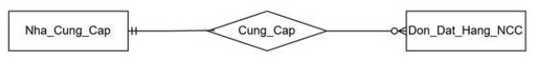
Hình 1. Liên kết giữa Nhà cung cấp và Đơn đặt hàng NCC

Một nhà cung cấp có thể cung cấp nhiều đơn đặt hàng khác nhau, nhưng mỗi đơn đặt hàng chỉ xác định một nhà cung cấp duy nhất.
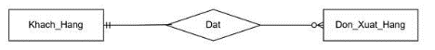
Hình 2. Liên kết giữa Khách hàng và Đơn xuất hàng
Một khách hàng có thể đặt mua nhiều đơn hàng khác nhau, nhưng mỗi đơn xuất hàng chỉ xác định một khách hàng duy nhất.
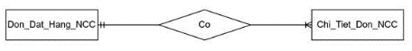
Hình 3. Liên kết giữa Đơn đặt hàng NCC và Chi tiết đơn NCC
Một đơn đặt hàng NCC có thể bao gồm nhiều dòng chi tiết nguyên vật liệu, nhưng mỗi dòng chi tiết chỉ thuộc về một đơn đặt hàng duy nhất.
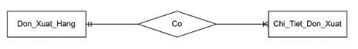
Hình 4. Liên kết giữa Đơn xuất hàng và Chi tiết đơn xuất
Một đơn xuất hàng có thể chứa nhiều dòng chi tiết sản phẩm, nhưng mỗi dòng chi tiết chỉ thuộc về một đơn xuất hàng duy nhất.
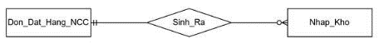
Hình 5. Liên kết giữa Đơn đặt hàng NCC và Nhập kho
Một đơn đặt hàng NCC có thể được thực hiện qua nhiều đợt nhập kho khác nhau, nhưng mỗi phiếu nhập kho chỉ thuộc về một đơn đặt hàng duy nhất.
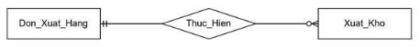
Hình 6. Liên kết giữa Đơn xuất hàng và Xuất kho
Một đơn xuất hàng có thể được thực hiện qua nhiều đợt xuất kho khác nhau, nhưng mỗi phiếu xuất kho chỉ thuộc về một đơn xuất hàng duy nhất.
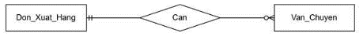
Hình 7. Liên kết giữa Đơn xuất hàng và Vận chuyển
Một đơn xuất hàng có thể có nhiều đợt vận chuyển hoặc nhiều mã vận đơn khác nhau (giao nhiều lần/giao lại), nhưng mỗi bản ghi vận chuyển chỉ phục vụ cho một đơn xuất hàng duy nhất.
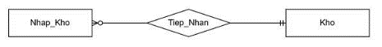
Hình 8. Liên kết giữa Kho và Nhập kho
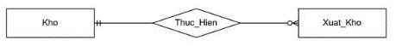
Hình 9. Liên kết giữa Kho và Xuất kho
Một kho có thể thực hiện nhiều phiếu nhập hoặc xuất kho khác nhau, nhưng mỗi phiếu nhập/xuất chỉ thực hiện tại một kho duy nhất.

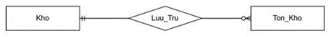
Hình 10. Liên kết giữa Kho và Tồn kho
Một kho có thể lưu trữ thông tin tồn của nhiều loại nguyên vật liệu, nhưng mỗi bản ghi tồn kho chỉ xác định cho một kho duy nhất.
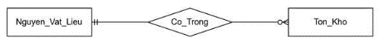
Hình 11. Liên kết giữa Nguyên vật liệu và Tồn kho
Một loại nguyên vật liệu có thể tồn tại ở nhiều kho khác nhau, nhưng mỗi bản ghi tồn kho chỉ xác định cho một loại nguyên vật liệu duy nhất.
- Liên kết nhiều – nhiều (N – N)
Liên kết nhiều – nhiều (N – N) là mối quan hệ trong đó một thực thể ở phía này có thể liên kết với nhiều thực thể ở phía kia và ngược lại. Trong thiết kế cơ sở dữ liệu thực tế, các liên kết N – N được phân giải thành hai liên kết 1 – N thông qua một bảng trung gian.
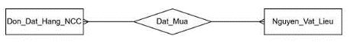
Hình 1. Liên kết giữa Đơn đặt hàng NCC và Nguyên vật liệu
Một đơn đặt hàng có thể đặt nhiều loại nguyên vật liệu và một loại nguyên vật liệu có thể được đặt trong nhiều đơn hàng khác nhau (liên kết qua bảng Chi tiết đơn NCC).
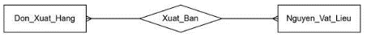
Hình 2. Liên kết giữa Đơn xuất hàng và Nguyên vật liệu
Một đơn xuất hàng có thể xuất nhiều loại nguyên vật liệu và một loại nguyên vật liệu có thể được xuất bán trong nhiều đơn hàng khác nhau (liên kết qua bảng Chi tiết đơn xuất).
3. Sơ đồ thực thể liên kết
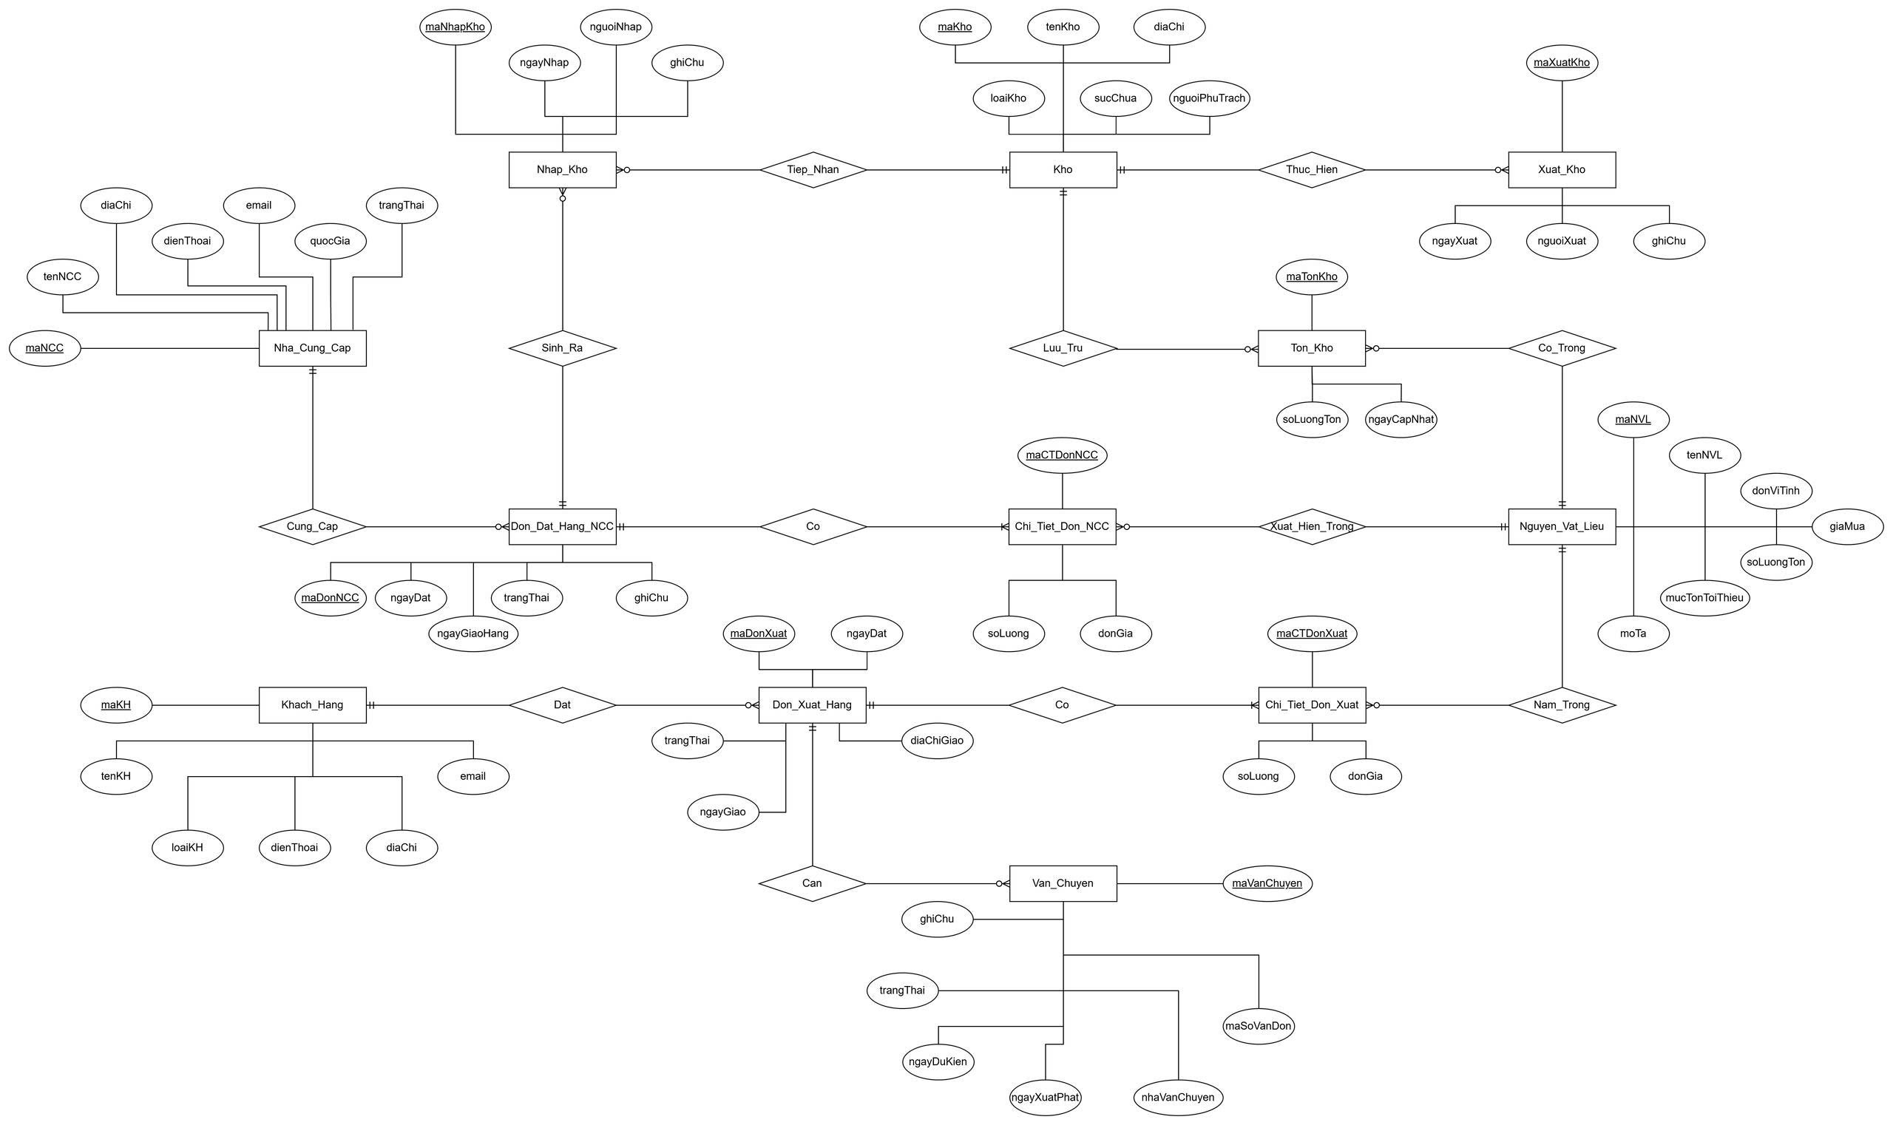
Hình 1. Sơ đồ thực thể liên kết

